Краткая презентация Программы

Основная образовательная программа
МБДОУ «Детский сад № 17»

Нормативно – правовая база
ООП ДО разработана в соответствии: с международными правовыми актами:
- Конвенция о правах ребенка (одобрена Генеральной Ассамблеей ООН 20.11.1989, вступила в силу для СССР от 15.09.1990);
- Декларация прав ребенка (провозглашена резолюцией 1286 Генеральной Ассамблеи ООН от 20.11.1959)
Законами РФ и документами Правительства РФ:
- ст.30 Конституция РФ ст.7, 9, 12, 14, 17, 18, 28, 32, 33
- Федеральный закон «Об образовании в Российской Федерации» № 273-ФЗ от 29.12.2012;
- «Об основных гарантиях прав ребенка в Российской Федерации» от 24.07.1998 (с изм. и доп.);
- «Национальная доктрина образования» (одобрена постановлением Правительства РФ от 30.06.2000 г.);
Документами Федеральных служб:
- «Санитарно-эпидемиологические требования к устройству, содержанию и организации режима работы дошкольных образовательных организаций. СанПиН 2.4.1.3049-13» (Постановление Главного государственного санитарного врача РФ от 15.05.2013 № 26);
Нормативно-правовыми документами Минобразования России:
- Приказ Министерства образования и науки РФ от 30.08.2013 г. № 1014
«Об утверждении Порядка организации и осуществления образовательной деятельности по основным общеобразовательным программам - образовательным программам дошкольного образования»;
- Приказ Минобрнауки России от 17.10.2013 №1155 «Об утверждении федерального государственного образовательного стандарта дошкольного образования»
Законами и нормативно-правовыми документами РТ и ИКМО г.Казани:
- Региональная программа дошкольного образования. Төбəкнең мəктəпкəчə белеем бирү программасы. – РИЦ, 2012 г.
- Закон РТ от 08.07.1992 №1560-XII «О государственных языках Республики Татарстан и других языках в РТ» (в ред. Законов РТ от 28.07.2004 №44-ЗРТ, от 03.12.2009 №54-ЗРТ, от 03.03.2012 №16-ЗРТ, от 12.06.2014 №53-ЗРТ);
- Приказ Управления образования ИКМО г. Казани № 356 от 15.06.2012 «О внедрении новых учебно-методических комплектов по обучению двум государственным языкам РТ в дошкольных образовательных учреждениях»

Цель ООП
- повышение социального статуса дошкольного образования;
- обеспечение государством равенства возможностей для каждого ребёнка в получении качественного дошкольного образования;
- обеспечение государственных гарантий уровня и качества образования на основе единства обязательных требований к условиям реализации основных образовательных программ, их структуре и результатам их освоения;
- сохранение единства образовательного пространства Российской Федерации относительно уровня дошкольного образования.
Задачи ООП
- охраны и укрепления физического и психического здоровья детей, в том числе их эмоционального благополучия;
- обеспечения равных возможностей полноценного развития каждого ребёнка в период дошкольного детства независимо от места проживания, пола, нации, языка, социального статуса, психофизиологических особенностей (в том числе ограниченных возможностей здоровья);
- обеспечение преемственности основных образовательных программ дошкольного и начального общего образования;
- создания благоприятных условий развития детей в соответствии с его возрастными и индивидуальными особенностями и склонностями развития способностей и творческого потенциала каждого ребёнка как субъекта отношений с самим собой, другими детьми, взрослыми и миром;
- объединения обучения и воспитания в целостный образовательный процесс на основе духовно-нравственных и социокультурных ценностей и принятых в обществе правил и норм поведения в интересах человека, семьи, общества;
- формирования общей культуры личности детей, развития их социальных, нравственных, эстетических, интеллектуальных, физических качеств, инициативности, самостоятельности и ответственности ребёнка, формирования предпосылок учебной деятельности;
- обеспечения вариативности и разнообразия содержания образовательных программ и организационных форм уровня дошкольного образования, возможности формирования образовательных программ различной направленности с учётом образовательных потребностей и способностей детей;
- формирования социокультурной среды, соответствующей возрастным, индивидуальным, психологическим и физиологическим особенностям детей;
- обеспечения психолого-педагогической поддержки семьи и повышения компетентности родителей (законных представителей) в вопросах развития и образования, охраны и укрепления здоровья детей.
- создание национального культурного пространства для всестороннего развития и обогащения посредством приобщения детей к истокам национальной культуры народов, населяющих Республику Татарстан
- создание языковой среды, обеспечивающей формирование у детей интереса к изучению двух государственных языков Республики Татарстан, развитие первоначальных умений и навыков практического владения татарским и русским языком в устной форме.
- создание условий для формирования правильного звукопроизношения и закрепление его на словесном материале исходя из индивидуальных нарушений звуков детей. Развитие артикуляционной моторики, фонематических процессов, грамматического строя речи через коррекцию дефектов.

Основные принципы ООП
- полноценного проживания ребёнком всех этапов детства (младенческого, раннего и дошкольного возраста), обогащения (амплификации) детского развития;
- индивидуализации дошкольного образования;
- содействия и сотрудничества детей и взрослых, признания ребенка полноценным участником (субъектом) образовательных отношений;
- поддержки инициативы детей в различных видах деятельности;
- партнёрства Организации или индивидуального предпринимателя с семьёй;
- приобщения детей к социокультурным нормам, традициям семьи, общества и государства;
- формирования познавательных интересов и познавательных действий ребенка в различных видах деятельности;
- возрастной адекватности (соответствия условий, требований, методов возрасту и особенностям развития);
- учёта этнокультурной ситуации развития детей
Целевые ориентиры на этапе завершения дошкольного образования

- ребенок овладевает основными культурными способами деятельности, проявляет инициативу и самостоятельность в разных видах деятельности - игре, общении, познавательно-исследовательской деятельности, конструировании и др.; способен выбирать себе род занятий, участников по совместной деятельности;
- ребенок обладает установкой положительного отношения к миру, к разным видам труда, другим людям и самому себе, обладает чувством собственного достоинства; активно взаимодействует со сверстниками и взрослыми, участвует в совместных играх. Способен договариваться, учитывать интересы и чувства других, сопереживать неудачам и радоваться успехам других, адекватно проявляет свои чувства, в том числе чувство веры в себя, старается разрешать конфликты;
- ребенок обладает развитым воображением, которое реализуется в разных видах деятельности, и прежде всего в игре; ребенок владеет разными формами и видами игры, различает условную и реальную ситуации, умеет подчиняться разным правилам и социальным нормам;
- ребенок достаточно хорошо владеет устной речью, может выражать свои мысли и желания, может использовать речь для выражения своих мыслей, чувств и желаний, построения речевого высказывания в ситуации общения, может выделять звуки в словах, у ребенка складываются предпосылки грамотности;
- у ребенка развита крупная и мелкая моторика; он подвижен, вынослив, владеет основными движениями, может контролировать свои движения и управлять ими;
- ребенок способен к волевым усилиям, может следовать социальным нормам поведения и правилам в разных видах деятельности, во взаимоотношениях со взрослыми и сверстниками, может соблюдать правила безопасного поведения и личной гигиены;
- ребенок проявляет любознательность, задает вопросы взрослым и сверстникам, интересуется причинно-следственными связями, пытается самостоятельно придумывать объяснения явлениям природы и поступкам людей; склонен наблюдать, экспериментировать. Обладает начальными знаниями о себе, о природном и социальном мире, в котором он живет; знаком с произведениями детской литературы, обладает элементарными представлениями из области живой природы, естествознания, математики, истории и т.п.; ребенок способен к принятию собственных решений, опираясь на свои знания и умения в различных видах деятельности.

Особенности организации образовательного процесса:
• Образовательный процесс осуществляется на русском и татарском языках
• Соотношение обязательной части ООП ДО и части, формируемой участниками образовательного процесса (с учётом приоритетной деятельности образовательного учреждения) определено как:

60
%

40
%

обязательная часть ООП

часть, формируемая участниками образовательных отношений

Информация о воспитанниках МАДОУ «Детский сад № 47»
Группа | Возраст детей | Количество групп
Младшая группа | От 3 до 4 лет | 2
Средняя группа | От 4 до 5 лет | 2
Старшая группа | От 5 до 6 лет | 1
Подготовительная группа | От 6до 7 лет | 1












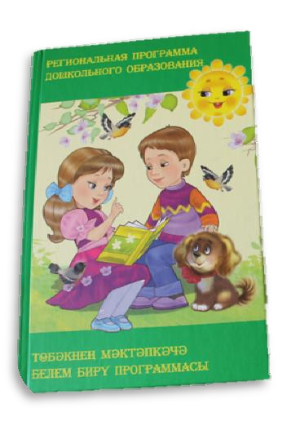

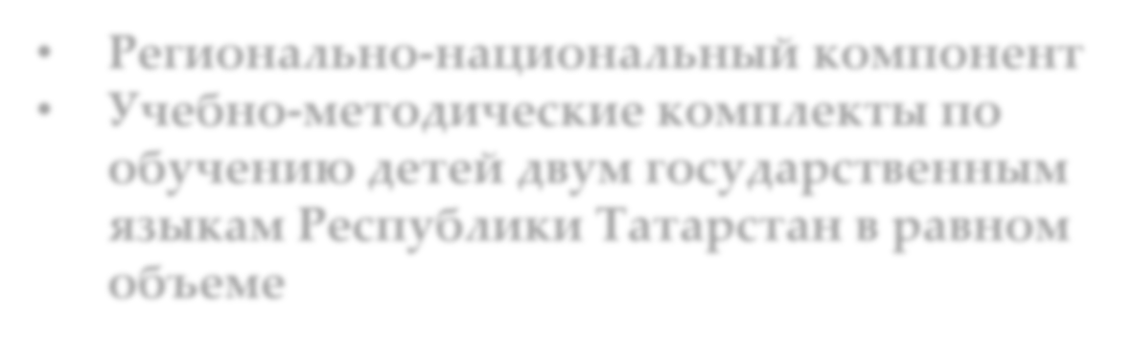
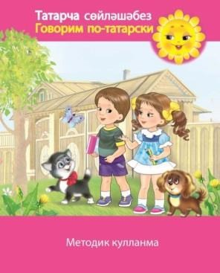
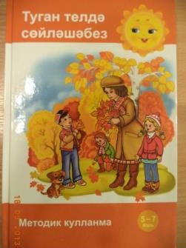
Используемые примерные и парциальные программы

группы общеразвивающей
направленности

В ходе реализации Программы
осуществляется комплексное дошкольное
образование

В этих группах
механизмом реализации
ФГОС ДО выступает

образовательная
программа
дошкольного
образования

группы компенсирующей
направленности

Осуществляется образование детей с ОВЗ в
соответствии с Программой, адаптированной
для детей с ОВЗ с учетом особенностей
психофизического развития, индивидуальных
возможностей, обеспечивающей коррекцию
нарушений развития и социальную адаптацию
воспитанников с ОВЗ

В этих группах механизмом
реализации ФГОС
выступают Программы
логопедической работы по
преодолению фонетико
-
фонематического
недоразвития и общего
недоразвития речи у детей

•
Регионально
-
национальный компонент

•
Учебно
-
методические комплекты по
обучению детей двум государственным
языкам Республики Татарстан в равном
объеме














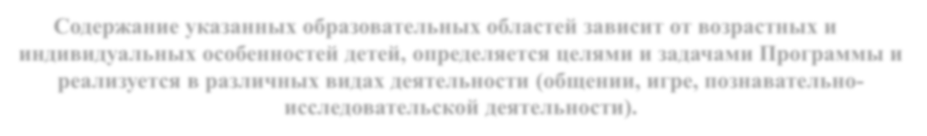
коммуникативно
-
личностное
развитие

познавательное
развитие

речевое
развитие

художественно
-
эстетическое
развитие

физическое
развитие

Обязательная часть ООП предполагает комплексность подхода, обеспечивая
развитие
личности, мотивации и способностей детей
во всех пяти взаимодополняющих
образовательных областях

Содержание указанных образовательных областей зависит от возрастных и
индивидуальных особенностей детей, определяется целями и задачами Программы и
реализуется в различных видах деятельности (общении, игре, познавательно
-
исследовательской деятельности
).


Система работы с родителями

Принципы работы с родителями |  | Методы изучения семьи
- целенаправленность, систематичность, плановость;  - дифференцированный подход к работе с родителями с учетом многоаспектной специфики каждой семьи; - возрастной характер работы с родителями;  - доброжелательность, открытость. |  | - наблюдение за ребенком;  - посещение семьи ребенка;  - обследование семьи с помощью проективных методик;  - беседа с ребенком;  - беседа с родителями.
Формы работы с родителями

Интерактивная | Традиционная |  | Просветительская
- дискуссии;  -круглые столы;  -конференции;  -семейные летописи;  -игровые тренинги;  -родительские клубы;  -семинары практикумы; | -тематические недели;  -родительские собрания;  -досуги;  -творческие совместные выставки; -фотовыставки;  -конкурсы;  -дни открытых дверей; |  | -наглядная информация;  -индивидуальные консультации;  -стенды и уголки для родителей;  -организация родительского всеобуча;

